Jelenia Góra, 16 kwietnia 2018 r.

Informacja prasowa

Nowe przystanki kolejowe w Jeleniej Górze

Dwa nowe i dwa zmodernizowane przystanki usprawnią komunikację w jeleniogórskiej aglomeracji. Mieszkańcy w grudniu 2019 r. zyskają lepszy dostęp do kolejowych połączeń
w Cieplicach i Sobieszowie. Inwestycje za prawie 18 mln zł, w ramach RPO województwa dolnośląskiego, prowadzą PKP Polskie Lnie Kolejowe S.A.

Realizacja przedsięwzięcia znacząco zwiększy dostęp do kolei przy codziennych dojazdach do pracy i szkoły. Ułatwiona będzie obsługa wyjazdów poza Jelenią Górę, w tym ruchu turystycznego. Podniesiony zostanie poziom bezpieczeństwa podróżnych dzięki zastosowaniu nowoczesnych urządzeń zabezpieczających na przejściach w poziomie szyn.
Zawarta dziś (16.04.2018 r.) umowa obejmuje zaprojektowanie oraz budowę dwóch nowych przystanków osobowych w Jeleniej Górze, w rejonie Al. Jana Pawła II i ul. Spółdzielczej. Przebudowane będą też przystanki Jelenia Góra Cieplice i stacja Jelenia Góra Sobieszów. Obiekty znajdują się na 13 km odcinku linii w obrębie miasta. Ich gęstość sprzyja rozwojowi systemu kolei aglomeracyjnej.

Nowe przystanki będą miały perony o długości 150 m. Standardowa wysokość 76 cm zapewni podróżnym wygodne wsiadanie i wysiadanie z pociągów. Dojścia na perony – za pomocą pochylni – będą dostosowane do potrzeb osób o ograniczonej mobilności. Na peronach z nowym oświetleniem zostaną zamontowane m.in. wiaty, ławki, gabloty informacyjne. Perony będą wyposażone w system oznakowania dotykowego i oznakowanie stałe. Przy dojściach będą zamontowane stojaki rowerowe. Łącznie zostanie wybudowanych 6 nowych peronów. Piesi bezpiecznie przejdą przez tory na nowych przystankach, gdyż będą tam urządzenia zabezpieczające oraz system monitoringu.
Chodniki łączące teren kolejowy z istniejącymi ciągami pieszymi będą realizowane w ramach inwestycji Urzędu Miasta Jelenia Góra. Dojścia do peronów zaprojektowane zostaną w sposób umożliwiający korzystanie z infrastruktury przez osoby o ograniczonej zdolności poruszania poprzez budowę m.in. pochylni. Zaprojektowane zostanie inteligentne oświetlenie na peronach oraz dojściach z wykorzystaniem energooszczędnych, sterowanych opraw LED.
Ponadto w ramach projektu będą wykonane roboty torowe, zamontowane trzy rozjazdy oraz przebudowane urządzenia sterowania ruchem kolejowym i sieć trakcyjna.
Projekt realizowany jest w ramach Zintegrowanych Inwestycji Terytorialnych Aglomeracji Jeleniogórskiej
z funduszy Regionalnego Programu Operacyjnego Województwa Dolnośląskiego na lata 2014-2020.
Wartość robót 17 756 000 zł netto. Zakończenie planowane jest na listopad 2019 r.

Zmiany dla dobrych podróży Wrocław – Wałbrzych – Jelenia Góra
Budowa przystanków jest kolejnym projektem zwiększającym możliwości podróży w województwie dolnośląskim – szczególnie miedzy miastami: Wroclaw, Wałbrzych, Jelenia Góra.
PKP Polskie Linie Kolejowe S.A za ponad 77 mln zł przebudowują stację Wałbrzych Szczawienko
i Świebodzice oraz wybudowany będzie nowy przystanek Wałbrzych Centrum. Zwiększają się możliwości trasy nr 274 m.in. dzięki 14 mln zł, które PLK przeznaczyły na modernizację sieci trakcyjnej na szlaku Mietków - Imbramowice oraz wymianę urządzeń sterowania ruchem
w Imbramowicach i Mietkowie. Na lata 2017-18 na inwestycje przeznaczono łącznie ok. 150 mln zł.
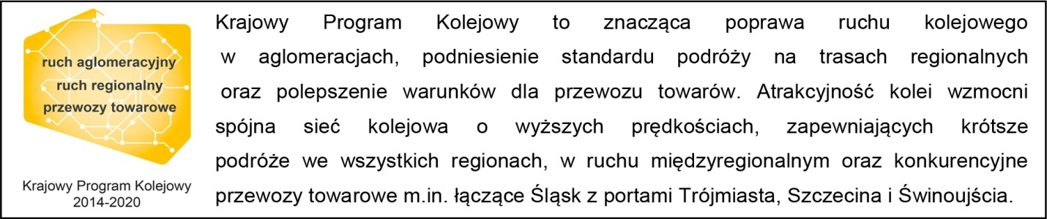
Kontakt dla mediów:
Mirosław Siemieniec
Rzecznik prasowy
PKP Polskie Linie Kolejowe S.A.
rzecznik@plk-sa.pl
694 480 239
,,Wyłączną odpowiedzialność za treść publikacji ponosi jej autor. Unia Europejska nie odpowiada za ewentualne wykorzystanie informacji zawartych w takiej publikacji”
Szczegółowe informacje:
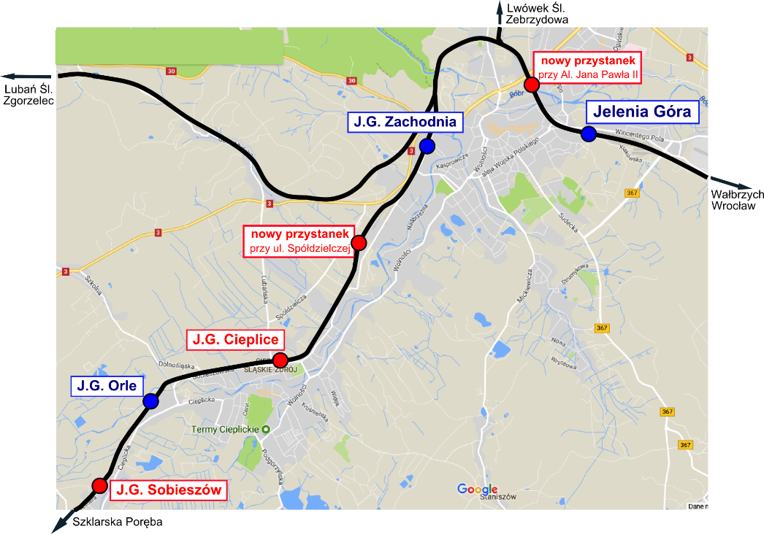

Jelenia Góra Zabobrze – lokalizacja (km -2,155 LK 311) – Dwa nowo projektowane perony o długości użytkowej 150 metrów i wysokości 0,76 m. Wyposażone w elementy małej architektury. Przejście w poziomie szyn zabezpieczone rogatkami oraz systemem TVu .
Dojście do peronów: chodnik od ul. Grunwaldzkiej oraz od ul. Paderewskiego.
Jelenia Góra Przemysłowa – lokalizacja (km 2,852 LK 311) – Nowy peron o długości użytkowej 150 metrów i wysokości 0,76 m. Wyposażony w elementy małej architektury. Przejście w poziomie szyn zabezpieczone rogatkami oraz systemem TVu.
Dojścia do peronów: chodnik od strony ul. Spółdzielczej oraz ul. Karola Miarki.
Jelenia Góra Cieplice – lokalizacja (km 5,505 LK 311) – Nowy peron o długości użytkowej 150 metrów
i wysokości 0,76 m. Wyposażony w elementy małej architektury. Przesunięty względem starej lokalizacji peronów w stronę drogowego przejazdu kolejowego przy ul. Lubańskiej, co skróci podróżny drogę dojścia na przystanek.
Dojścia do peronów: pochylnia do ulicy Lubańskiej.
Jelenia Góra Sobieszów - lokalizacja (km 9,262 LK 311) – Nowe perony o długości użytkowej 150 metrów
i wysokości 0,76 m. Wyposażone w elementy małej architektury. Przejście w poziomie szyn zabezpieczone labiryntem.
Dojścia do peronów: chodnik od ul. Romera.

